**Дидактическое пособие «Девочка в фартуке».**

Выполнила: воспитатель 1 категории МБДОУ д\с №8 г. Кстово Нижегородской области Васина Светлана Вячеславовна.

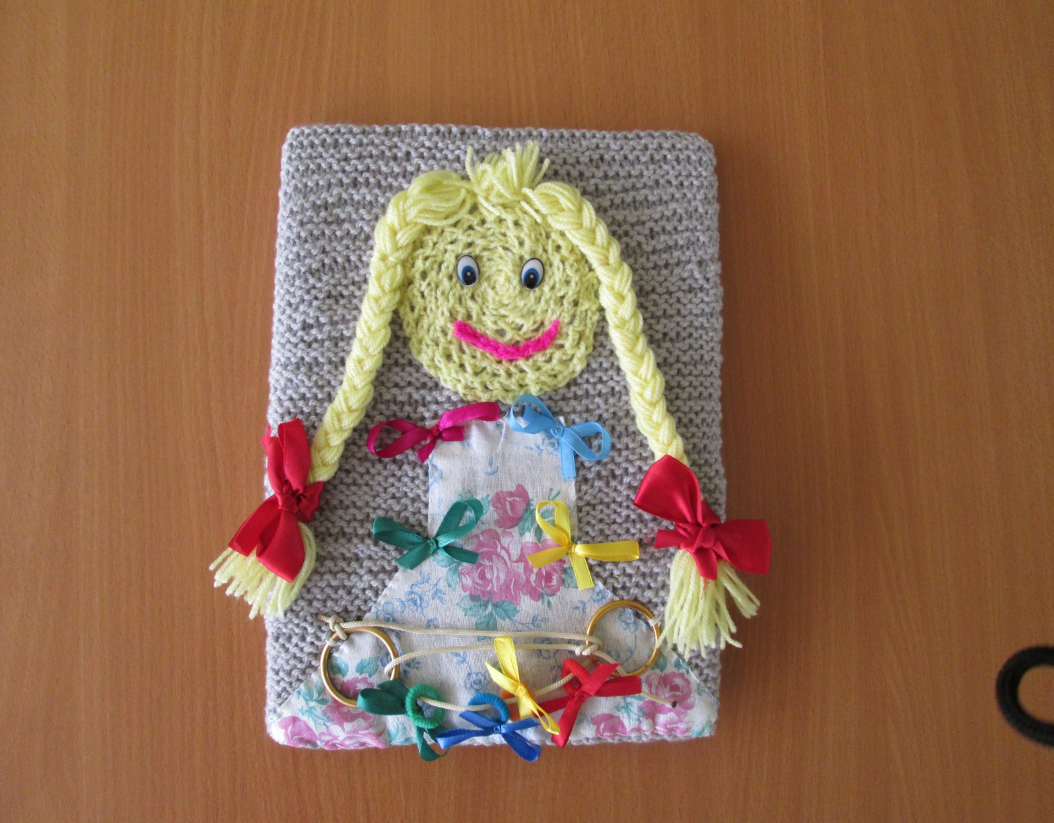

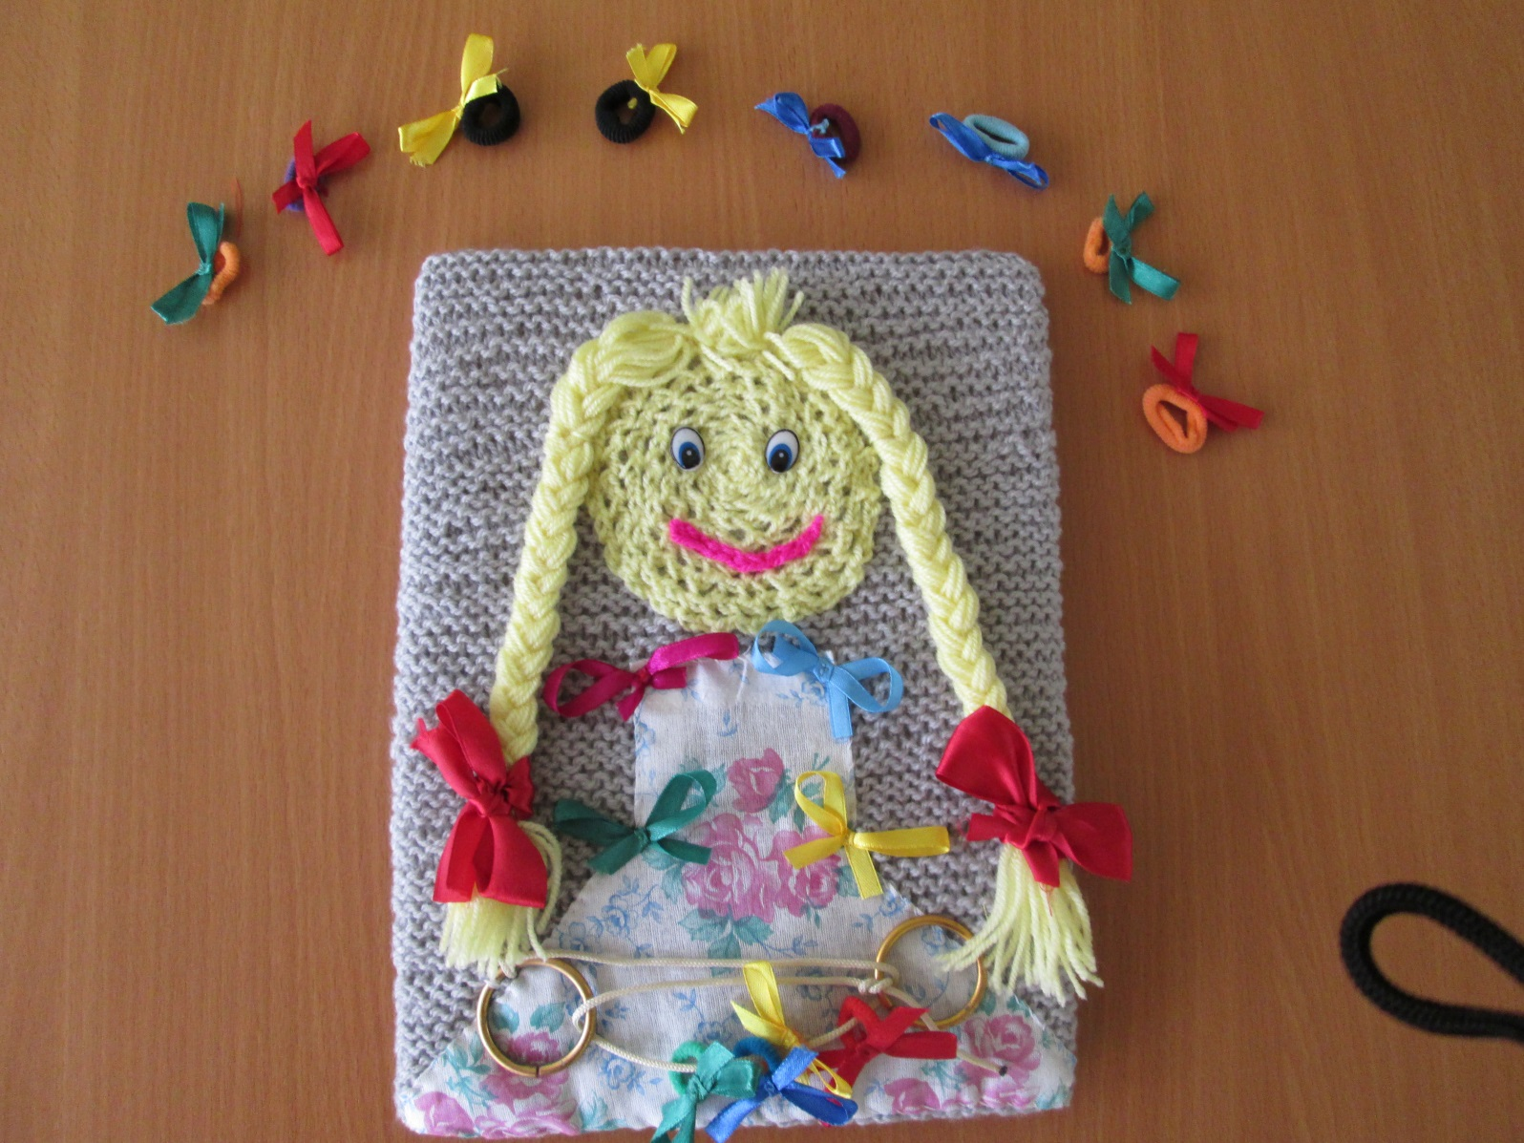

Задачи дидактического пособия «Девочка в фартуке»:

1)Развивать у детей умение различать правую и левую, верхнюю и нижнюю стороны предмета.

2)Определять способность детей соотносить и дифференцировать цвета и оттенки.

3)Определять уровень наглядно – образного мышления детей.

Этапы работы:

1)Подготовка картонной основы.

2)Обвязывание картонной основы.

3)Вывязывание головы девочки.

4)Оформление лица девочки и ее прически, завязывание бантиков в косичках.

5)Раскрой фартука.

6)Пришивание фартука к обвязанной картонной основе.

7)Пришивание бантиков к фартуку.

8)Пришивание металлических колец к фартуку, продевание шнурка в кольца, закрепление шнурка.

9)Сшивание бантиков, пришивание маленьких резиночек к бантикам.

10)Вывязывание кармашка для задней стороны пособия, обшивание кармашка тесьмой по краям.

11)Пришивание кармашка с обратной стороны обвязанной основы.

12)Закладывание запасных бантиков в кормашек.

Аннотация.

Основой дидактического пособия «Девочка в фартуке» является фартук из материала. У девочки заплетены косички и повязаны бантики. Четыре бантика разных цветов сделаны из узкой тесьмы и закреплены в четырех углах верхней части фартука. Слева и справа к основе пришиты металлические кольца. В правое кольцо просунут шнурок белого цвета со свисающими концами. На один из таких концов нанизывают бантики четырех цветов. К каждому бантику пришиты маленькие резиночки, в которые продевают шнурок. На первом этапе работы ребенок учится продевать шнурок в кольцо, нанизывая бантики на шнурок. На втором этапе надевают бантики на шнурок в заданной последовательности (красный – желтый – зеленый – синий). На третьем этапе уже учитывается время, затраченное на выполнение работы. После окончания упражнений шнурок, на который нанизывались бантики, закрепляется в кольце с правой стороны и завязывается, чтобы бантики не слетели. С обратной стороны пособия пришит связанный кармашек, в котором находятся еще восемь бантиков для упражнений.

Примеры заданий.

Задание №1.

Воспитатель предлагает ребенку рассмотреть девочку в фартуке и сказать, в каком углу находится красный (желтый, синий, зеленый) бантик.

Задание №2.

Ребенку предлагают обратить внимание на то, что в кармашке лежат разные бантики, и прося найти среди них красный и желтый. Выбранные бантики нужно нанизать на веревочку слева направо соблюдая чередование цветов: красный, желтый, синий, зеленый. Закрепить веревочку с бантиками в кольце, чтобы бантики не рассыпались.

Задание №3.

Воспитатель обращает внимание ребенка на фартук девочки и просит определить, с какой стороны находится красный (голубой) бантик. Ребенку предлагается взять в правую руку красный бантик, а в левую руку – голубой и вспомнить, с какой стороны у девочки на фартуке красный бант, а с какой – голубой.